🎉 Chiều nay (26/04/2023), trong giờ chào cờ tuần 32. Đoàn trường THPT Nguyễn Chí Thanh đã triển tổng kết hai mặt tuần 31 và triển khai công tác Đoàn tuần 32.
🎉 Sinh hoạt, kể chuyện Bác Hồ:
Tiếp tục hưởng ứng cuộc vận động học tập và làm theo tư tưởng, đạo đức, phong cách Hồ Chí Minh, lớp 12A2 đã kể một câu chuyện về Hồ Chí Minh:
🍀 Tiết mục: Giữ lời hứa
🍀 Hình thức: Kể chuyện
🍀 Nội dung câu chuyện:
Hồi ở Pác Bó, Bác Hồ sống rất chan hòa với mọi người. Một hôm được tin Bác đi công tác xa, một trong những em bé thường ngày quấn quýt bên Bác chạy đến cầm tay Bác thưa:
- Bác ơi, Bác đi công tác về nhớ mua cho cháu một chiếc vòng bạc nhé! Bác cúi xuống nhìn em bé âu yếm, xoa đầu em khẽ nói:
- Cháu ở nhà nhớ ngoan ngoãn, khi nào Bác về Bác sẽ mua tặng cháu.
Nói xong Bác vẫy chào mọi người ra đi. Hơn hai năm sau Bác quay trở về, mọi người mừng rỡ ra đón Bác. Ai cũng vui mừng xúm xít hỏi thăm sức khỏe Bác, không một ai còn nhớ đến chuyện năm xưa. Bỗng Bác mở túi lấy ra một chiếc vòng bạc mới tinh trao tận tay em bé – bây giờ đã là một cô bé. Cô bé và mọi người cảm động đến rơi nước mắt. Bác nói:
- Cháu nó nhờ mua tức là nó thích lắm, mình là người lớn đã hứa thì phải làm được, đó là "chữ tín". Chúng ta cần phải giữ trọn niềm tin với mọi người.
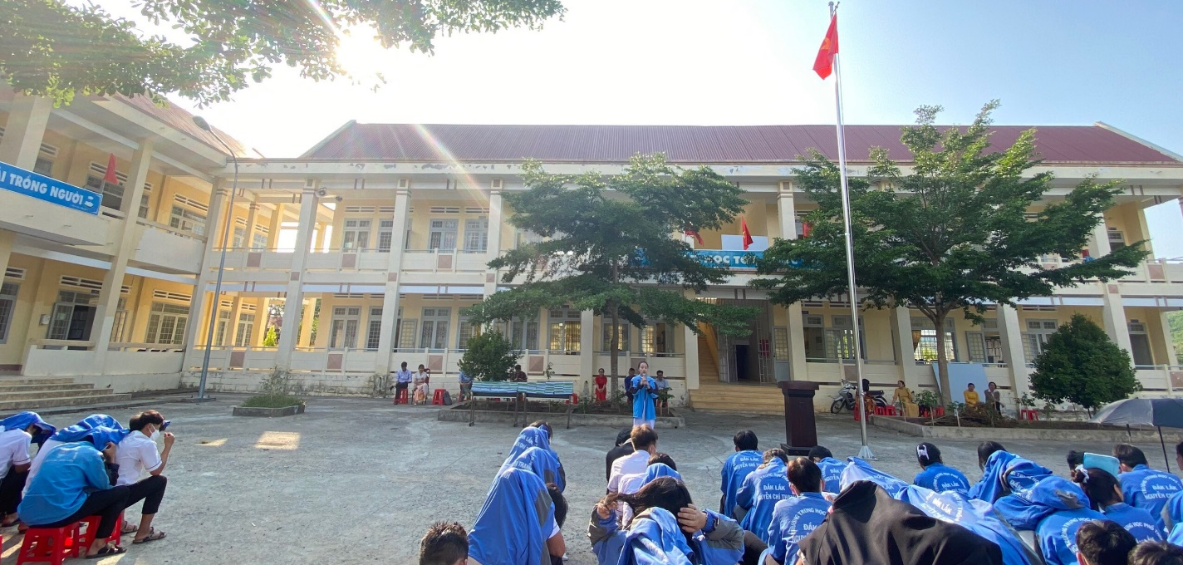
Em Vừ Thị Thanh lớp 12A2 kể chuyện Bác Hồ
🍀 Qua câu chuyện này Bác đã dạy chúng ta rằng, làm người phải biết quan tâm, sẻ chia với người khác. Chúng ta không nên có thói ích kỉ, chỉ nghĩ cho mình mà nên biết có những hành động thể hiện sự quan tâm tình cảm, qua đó ta sẽ luôn được mọi người xung quanh yêu quý và kính trọng.
Cũng qua câu chuyện này, nhắc nhở tất cả học sinh của trường THPT Nguyễn Chí Thanh phải luôn chăm chỉ và luôn có tinh thần phấn đấu trong học tập, để báo đáp công ơn sinh thành, dưỡng dục của bố mẹ. Chúng ta không được làm mất đi niềm tin của bố mẹ dành cho chúng ta, bởi vì ta chính là niềm tự hào của bố mẹ. Đặc biệt là các bạn học yếu, các bạn hay vi phạm nội qui nề nếp của nhà trường. Khi chúng ta đã hứa sửa đổi, tích cực hơn trong việc học, chấp hành tốt nội qui nề nếp thì ta phải cố gắng, nỗ lực hết sức để không còn tái phạm những lỗi trước đó. Cuối cùng, em xin chúc tất cả quý thầy cô có thật nhiều sức khoẻ để thực hiện tốt công tác giảng dạy, các bạn học sinh luôn có tinh thần cầu tiến trong học tập.
🎉 Trao vở cho các em học sinh có hoàn cảnh khó khăn:
Các nhà tài trợ “Ngày sách và văn hóc đọc Việt Nam năm 2023” của tỉnh Đăk Lăk đã tài trợ cho học sinh trường THPT Nguyễn Chí Thanh 960 quyển vở và 2 bộ sách giáo khoa.
Trong giờ chào cờ hôm nay nhà trường trao 650 quyển vở cho 65 em học sinh của 13 lớp là những em học sinh hiếu học, có hoàn cảnh đặc biệt khó khăn.
Số vở còn lại sẽ trao cho những em HS có hoàn cảnh khó khăn trong năm học tới.
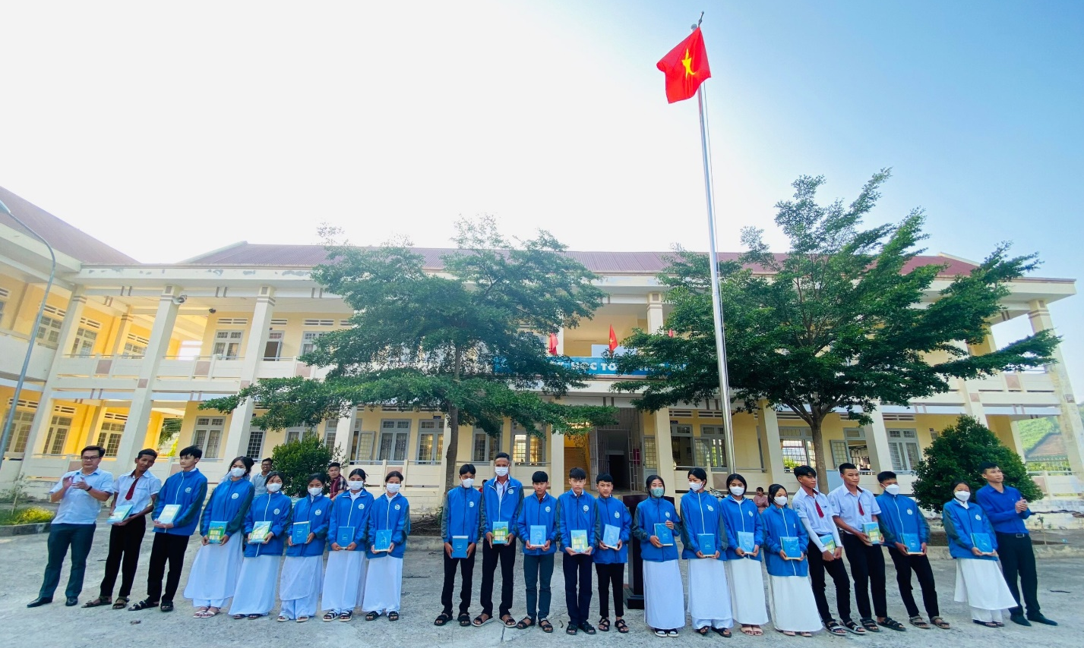
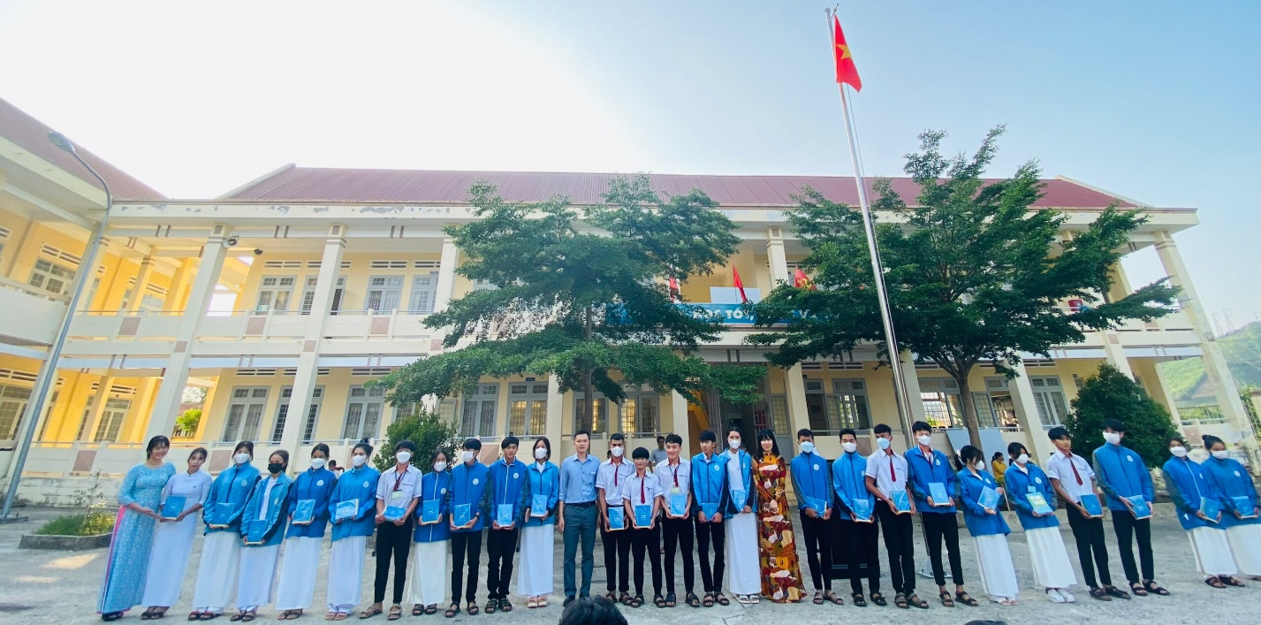
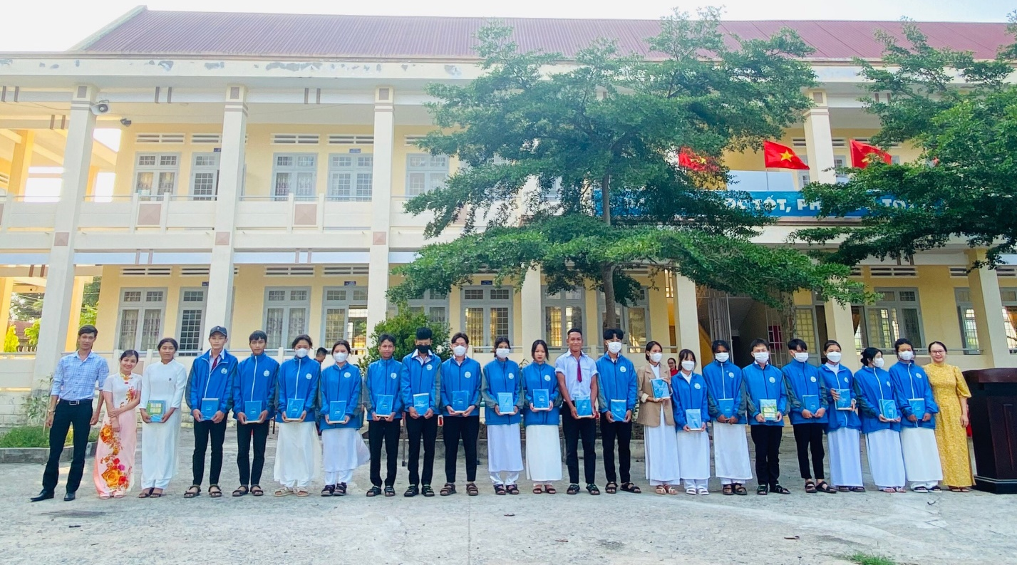
🎉 Trao quà cho học sinh có hoàn cảnh khó khăn:
Phát huy truyền thống đoàn kết, tương thân tương ái, lá lành đùm lá rách, thương người như thể thương thân của dân tộc Việt Nam, cùng chung tay giúp đỡ những học sinh có hoàn cảnh đặc biệt khó khăn. Hôm nay nhà trường đã trích số tiền 2 triệu đồng từ quỹ kêu gọi toàn trong giờ chào cờ tuần 30, trao em H Phượng Dăt Cát lớp 11A4. Em là một trong những học sinh khuyết tật nặng, gia đình đặc biệt khó khăn nhưng luôn nỗ lực vươn lên trong học tập.
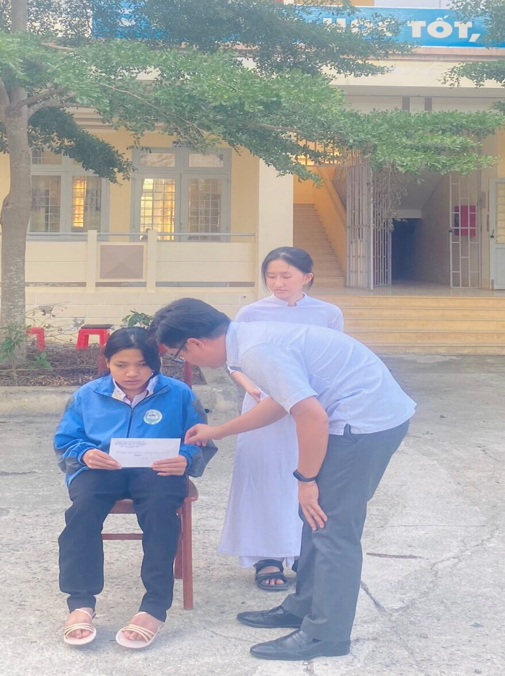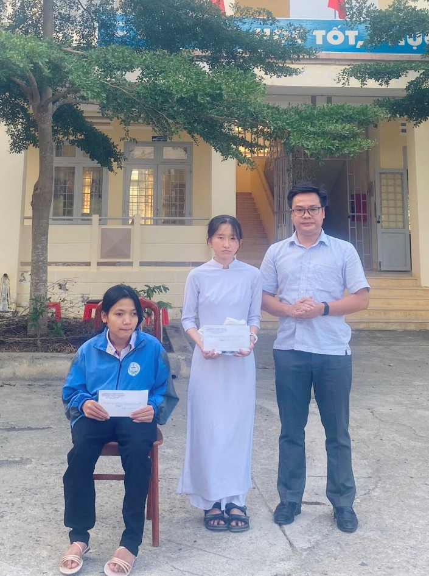
Thầy Bùi Quang Định, phó hiệu trưởng nhà trường trao quà cho em Phượng
🎉 Tổ chức hoạt động trải nghiệm hướng nghiệp:
Thầy Bùi Quang Định, phó hiệu trưởng nhà trường tiếp tục truyền đạt đến các em học sinh những kiến thức hướng nghiệp của chủ đề “CHỌN NGHỀ, CHỌN TRƯỜNG”; Các điểm mới trong thi tốt nghiệp THPT 2023; Qua đó giúp các em học sinh những kiến thức về nghề nghiệp, có những định hướng cho bản thân trong tương lai.
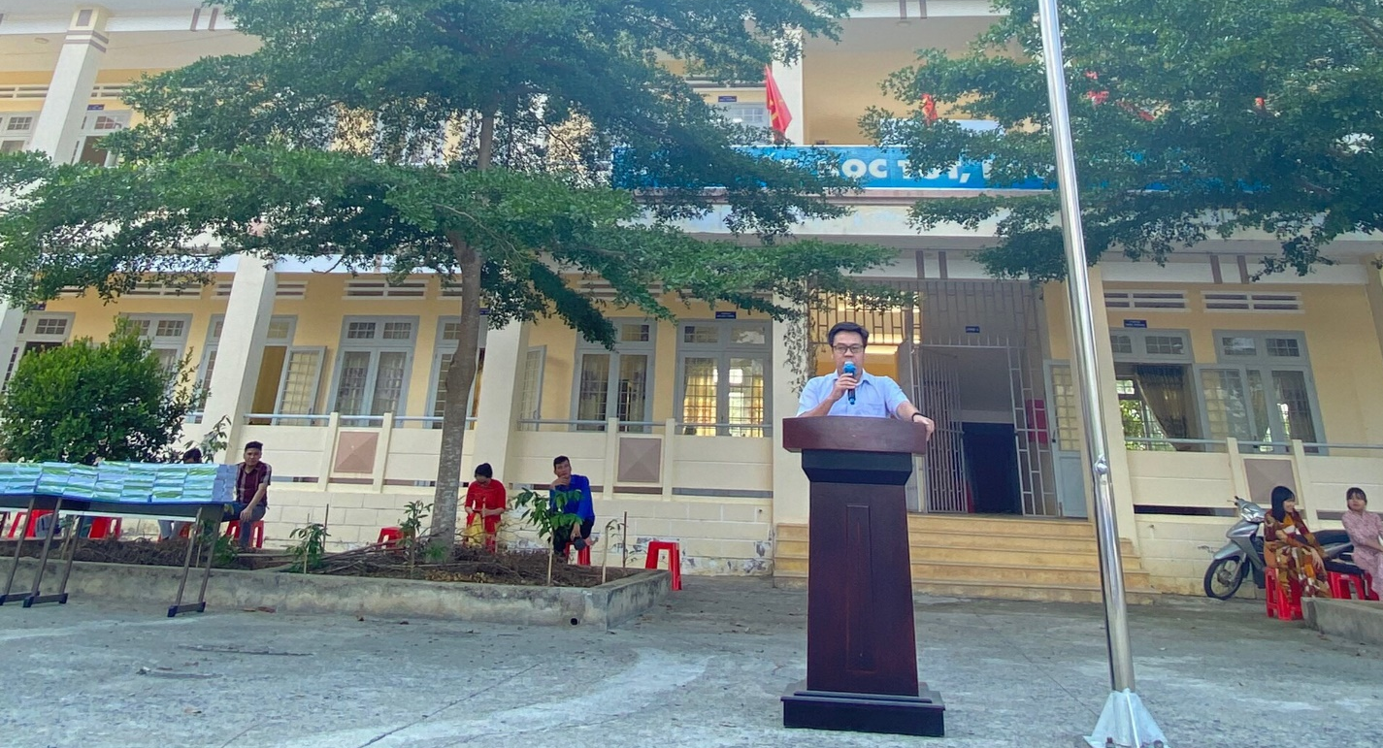
Thầy Bùi Quang Định, phó hiệu trưởng nhà trường dạy hướng nghiệp
BAN TRUYỀN THÔNG

